ADI:  SOYADI :  SINIFI :  NUMARASI : |  | 2021-2022 EĞİTİM ÖĞRETİM YILI  ……………… ORTAOKULU 7.SINIF FEN BİLİMLERİ DERSİ  2. DÖNEM 1. YAZILI SINAVI |  |  | PUAN
1 | Atom hakkında ilk görüşü sunan, fakat sunduğu görüşler bilimsel olarak kabul edilmeyen Yunan filozof’un ismi nedir?  A) Democritus B) Dalton C) Thomson D) Rutherford |  | 6 | Aşağıda verilenlerden hangisi, karışımlarda çözünen maddenin çözünme hızına etki eden faktörler arasında yer almamaktadır?  A) Sıcaklık B) Saflık  C) Karıştırma D) Tanecik Boyutu
2 | Bazı maddeler sayesinde beyaz ışık, içinde barındırdığı renklere ayrılabilir. Beyaz ışıktan elde edilen bu renk şeridine ……………………….. denir.  Yukarıdaki cümle aşağıdaki ifadelerden hangisi ile tamamlanmalıdır?  A) Işığın soğurulması B) Gökkuşağı  C) Renk çarkı D) Işık tayfı |  | 7 | Fen bilimleri öğrencilerinden heterojen karışımlara birer örnek vermesini istemiştir.  Bazı öğrencilerin verdikleri örnekler seçeneklerdeki gibi olduğuna göre hangi öğrencinin verdiği örnek hatalıdır?  A) Tuz + su karışımı  B) Talaş + su karışımı  C) Kum + su karışımı  D) Yağ + su karışımı
3 | Güneş enerjisinden yararlanılarak su ısıtmayı sağlayan araçlara verilen isim seçeneklerden hangisinde doğru olarak ifade edilmiştir?  A) Güneş kollektörü B) Güneş Paneli  C) Güneş Saati D) Güneş Pili |  | 8 | Aşağıdaki karışımlardan hangisi eleme yöntemi ile ayrılamaz?  A) Kum – taş B) Pirinç – taş  C) Pirinç – su D) İnce kum – kalın kum
4 | 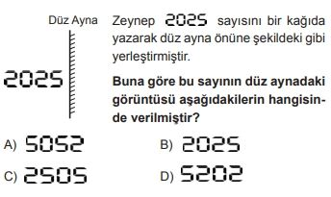 |  | 9 | - İnsanlara daha fazla iş imkânı sağlar.  - Daha ucuza ham madde elde edilebilmesini sağlar.  - Atık maddelerin değerlendirilmesi ile atık madde miktarı azalır.  Yukarıda verilen geri dönüşümün faydaları ile ilgili ifadelerden hangisi ya da hangileri doğrudan geri dönüşümün ekonomik açıdan yararları arasında yer alır?  A) Yalnız I B) I ve II  C) I ve III D) II ve III
5 | - Aynı türdeki atomların bir araya gelmesi ile oluşan saf maddelere ………………………. denir.  - Birden fazla türdeki elementin belirli oranlarda bir araya gelerek oluşturdukları saf maddelere ………………………… denir.  Yukarıdaki cümlelerde yer alan boşluklar anlamlı bir şekilde doldurulacaktır. Bu boşluklara sırası ile aşağıdaki ifadelerden hangileri yazılmalıdır?  A) Bileşik - Element  B) Karışım - Element  C) Element - Bileşik  D) Element – Karışım |  | 10 | Aşağıda bazı bileşiklerin formülleri ve bileşiğin bir molekülünde bulunan atomların isimleri ve sayıları verilmiştir.  Verilen bilgilerden hangisi hatalıdır?  A) HCl = 1 adet hidrojen, 1 adet karbon ve 1 adet iyot B) H2O = 2 adet hidrojen ve 1 adet oksijen  C) CO2 = 1 adet karbon ve 2 adet oksijen  D) H2SO4 = 2 adet hidrojen, 1 adet kükürt ve 4 adet oksijen
11 | - İki ya da daha fazla maddenin kendi özelliklerini kaybetmeden ve aralarında belli bir oran bulunmadan bir araya gelerek oluşturdukları maddeye karışım denir. Karışımlar ……………………………. yöntemlerle kendini oluşturan maddelere ayrıştırılabilirler.  - Ayırma hunisi, bazı karışımları ayırmak için kullanılan bir araçtır. Bu araç kullanılarak karışımların ayrılmasına ………………………………. adı verilir.  Yukarıdaki cümlelerde yer alan boşluklar anlamlı bir şekilde doldurulacaktır. Bu boşluklara sırası ile aşağıdaki ifadelerden hangileri yazılmalıdır?  A) Fiziksel – Yoğunluk farkı ile ayırma  B) Kimyasal – Yoğunluk farkı ile ayırma  C) Fiziksel – Damıtma ile ayırma  D) Kimyasal – Damıtma ile ayırma |  | 16 | 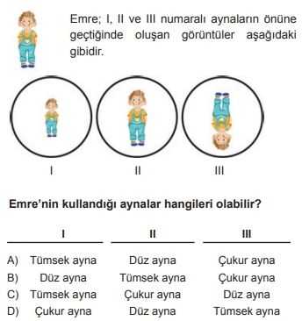
12 | Kullanılmayan ve çevre kirliliği açısından sorun teşkil eden her türlü maddeye …………………… denir.  Yukarıdaki boşluk seçeneklerden hangisi ile anlamlı bir şekilde doldurulabilir?  A) Geri Dönüşüm B) Evsel Atık  C) Atık D) Yeniden Kullanma |  | 17 | - Kaşığın iç yüzü  - Güvenlik aynası  - Kavşak aynası  Yukarıda verilenlerden hangisi ya da hangileri tümsek aynaların kullanım alanlarındandır?  A) Yalnız II B) I ve II  C) II ve III D) I ve III
13 | Balon ve zeplin gibi hava taşıtlarının şişirilmesinde kullanılan element aşağıdakilerden hangisidir?  - Hidrojen B) Lityum  C)Helyum D)Oksijen |  | 18 | 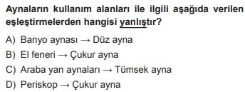
14 | Aşağıda isimleri verilen elementlerden hangisinin sembolü yanlış verilmiştir?  - Potasyum-K  - Karbon-C  - Sodyum-Na  - Fosfor -F |  | 19 | Aşağıdaki elbiselerden hangisi ışığı en fazla soğurur?  - Kırmızı elbise  - Siyah elbise  - Beyaz elbise  - Yeşil elbise
15 | Aşağıdaki kutulara kırmızı ışık altında bakıldığında hangisi ya da hangileri siyah görünür?  Beyaz Yeşil Kırmızı  - Yalnız I B) Yalnız II  C) I ve II D) II ve II |  | 20 | Bileşikler ile ilgili ifadelerden hangisi yanlıştır?  - Birden fazla elementin bir araya gelerek oluşturdukları saf maddelere bileşik adı verilir.  - Belirli bir erime ve kaynama noktaları vardır.  - Formüllerle gösterilirler  D)Fiziksel yollarla elementlerine ayrılırlar

Her soru 5 puan değerindedir. Başarılar :) Fen Bilimleri Öğretmeni:………………

